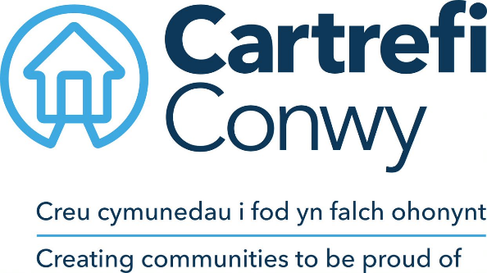
SWYDD-DDISGRIFIAD

- MANYLION Y SWYDD
TEITL SWYDD | Gweinyddwr Gwasanaeth Cwsmeriaid
YN ADRODD YN UNIONGYRCHOL | Dim
TÎM | Tîm Gwasanaeth Cwsmeriaid
LLEOLIAD | Hybrid: Morfa Gele a Gweithio o Gartref
MANYLION CYFLOG | Graddfa 3

- PWRPAS
Cefnogi’r Tîm Gwasanaeth Cwsmeriaid gyda dyletswyddau gweinyddu gyda chanolbwynt penodol ar gadw sail gwybodaeth y cwmni yn gywir a chyfredol ar gyfer cydweithwyr a chwsmeriaid allanol.

- PRIF GYFRIFOLDEBAU
- Cadw erthyglau o fewn y sail wybodaeth fewnol ac allanol.
Adolygu ystadegau defnydd a darparu adroddiadau rheolaidd ar gyfer rheolwyr tîm i ganfod ardaloedd ar gyfer gwelliannau a diweddariadau.
- Cynnal cyswllt rheolaidd gyda thimoedd perthnasol i gadarnhau diweddariadau i bolisïau a gweithdrefnau er mwyn diweddaru’r sail wybodaeth.
- Cefnogi cydweithwyr i ddefnyddio’r system bostio o bell: creu cyfrifon defnyddwyr a darparu hyfforddiant
- Diweddaru system sharepoint mewnol yr adran
- Gweithio gyda’r timoedd adran a TGCh i ddiweddaru templedi llythyrau perthnasol ar y System Rheoli Tai
- Dyletswyddau gweinyddu cyffredinol, gan gynnwys cadw cofnodion, a chyflawni dyletswyddau Derbynfa fel bod angen yn absenoldeb y Derbynnydd.
- Cefnogi prosiectau blynyddol ar gyfer hyrwyddo profiad cwsmeriaid megis Wythnos Genedlaethol Gwasanaeth Cwsmeriaid a chefnogi’r Rheolwr Gwasanaeth Cwsmeriaid gyda chyflwyniad blynyddol o’r safon rhagoriaeth mewn gwasanaethau cwsmeriaid.

- CYFRIFOLDEBAU CORFFORAETHOL
Cefnogi Cartrefi Conwy yn weithredol wrth iddo geisio diwallu ei amcanion i ddarparu gwasanaeth rhagorol ac arloesol sydd wir yn canolbwyntio ar y cwsmer.
Cyfrannu at weithgareddau ymgysylltu â'r gymuned a chyfranogiad tenantiaid yn ôl y gofyn.
Fel cynrychiolydd Cartrefi Conwy, hybu a chynnal agwedd a delwedd gadarnhaol bob amser.
Hyrwyddo gwerthoedd Cartrefi Conwy yn gadarnhaol a herio ffyrdd traddodiadol o weithio ac ymddygiad neu sylwadau anffafriol mewn modd adeiladol.
Sicrhau y gofynnir am adborth i'w ddefnyddio fel sail ar gyfer gwella gwasanaethau ar gyfer cwsmeriaid a datblygu dulliau mwy effeithiol ac effeithlon o weithio.
Sicrhau cydymffurfiaeth â Rheolau Sefydlog Cartrefi Conwy, polisïau a gweithdrefnau, safonau uniondeb sy’n ymwneud â statws elusennol y sefydliad a Rheoliad Llywodraeth Cynulliad Cymru.
Cefnogi'r gwaith o ddatblygu, adolygu a gweithredu polisïau a gweithdrefnau, yn benodol:
- Mentrau iechyd, diogelwch a lles
- Egwyddorion y gymdeithas ar Gydraddoldeb ac Amrywiaeth
- Cynlluniau rheoli risg
- Arferion rheoli perfformiad
Defnyddio technoleg a systemau TGCh yn effeithiol drwy ddatblygu sgiliau priodol, mabwysiadu prosesau busnes effeithiol a chadw data yn ddiogel ac yn y modd cywir.
Gweithio ar y cyd mewn gweithgorau traws swyddogaethol yn ôl yr angen.

- CYD-DESTUN GWAITH (yr amgylchedd, y math o gyfarpar)
Mae’r swydd hon wedi’i leoli mewn swyddfa gyda'r gallu i weithio o gartref ar adegau. Mae defnyddio technoleg a systemau TGCh yn rheolaidd yn un o ofynion y swydd.

- YMREOLAETH A GWNEUD PENDERFYNIADAU (terfynau a rhyddid)
Mae’r gwaith fel arfer ar eich cyflymder eich hun (ar wahân i ddyletswyddau derbynfa sy’n cael ei yrru gan y cwsmeriaid) er bod tasgau yn y swydd hon yn seiliedig ar flaenoriaethau/terfynau amser. Mae deiliad y swydd yn rhydd i benderfynu ym mha drefn y caiff y tasgau eu gwneud, ond disgwylir i bob tasg gael ei chwblhau mewn pryd neu yn ôl y flaenoriaeth a osodwyd.
Dyma enghreifftiau o benderfyniadau sy'n cael eu cyfeirio:
- Unrhyw beth sy’n cynnwys gwariant.
- Penderfyniadau polisi

Cytunir ar amcanion perfformiad gyda’r rheolwr atebol ac mae perfformiad yn destun adolygiad o dan y broses Adolygiadau Datblygu Perfformiad y cytunwyd arni.
- CYFATHREBU (y prif gyfathrebu sy'n digwydd, amlder, pwrpas a dull)
MEWNOL |  | Cyswllt dyddiol dros y ffôn neu ar e-bost gyda staff Cartrefi Conwy i ofyn am gyngor a chanfod gwybodaeth gywir i denantiaid neu gwsmeriaid/ymwelwyr eraill.
ALLANOL |  | Cyfathrebu dyddiol gyda’r cyhoedd ac ymwelwyr i ateb ymholiadau, cyfeirio galwadau a mynd ar drywydd ceisiadau am gyngor a gwybodaeth am y gwasanaethau a gynigir gan Gartrefi Conwy.
 | - MEYSYDD CYMHLETH (beth sy’n ymestyn rhywun fwyaf)
 | Blaenoriaethu tasgau a deall gofynion i ddilyn gweithdrefnau. Gall cwrdd â disgwyliadau ymwelwyr, galwadau a staff olygu peth cymhlethdod ar gyfer y swydd gan nad yw eu disgwyliadau nhw bob amser yn unol ag adnoddau a galluoedd Cartrefi Conwy, a hefyd all ymddygiad ac anghenion ymwelwyr a galwadau fod yn anrhagweladwy.

- CYTUNDEB
Llofnod Deiliad y Swydd: |  | Dyddiad:
Llofnod y Rheolwr Atebol: |  | Dyddiad:

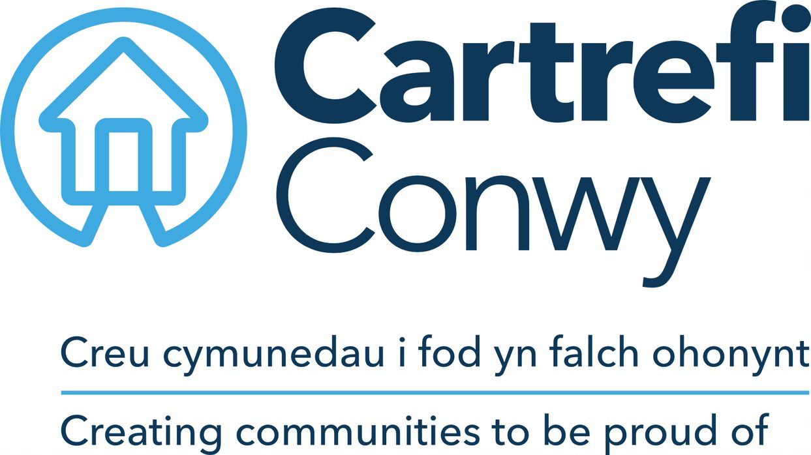 | MANYLION AM YR UNIGOLYN  Gweinyddwr Gwasanaeth Cwsmeriaid

CYMWYSTERAU ACADEMAIDD / PROFFESIYNOL | Hanfodol / Dymunol | Dull asesu
TGAU gradd D neu uwch mewn Saesneg a Mathemateg (neu gyfwerth) | Hanfodol | Ffurflen Gais / Tystysgrif
GWYBODAETH A PHROFIAD
Dealltwriaeth o ddyletswyddau gweinyddol | Hanfodol | Ffurflen gais / Cyfweliad
Dealltwriaeth o ofal cwsmer | Hanfodol | Ffurflen gais / Cyfweliad
Profiad o ddyletswyddau gweinyddol | Dymunol | Ffurflen gais / Cyfweliad
Profiad o weithio i derfynau amser a darparu canlyniadau | Dymunol | Ffurflen Gais / Cyfweliad
SGILIAU
Microsoft Office; Word (canolradd), Excel (Sylfaenol), Outlook (Sylfaenol) | Hanfodol | Prawf Gallu
Gallu cynnal dull hyblyg a phroffesiynol i’r gwaith | Hanfodol | Ffurflen gais / Cyfweliad
Llythrennog o ran TG gyda’r gallu i ddefnyddio cyfrifiaduron a llechi yn hyderus | Hanfodol | Prawf Gallu
Cynllunio sylfaenol, blaenoriaethu a sgiliau trefnu | Hanfodol | Ffurflen gais / Cyfweliad
Cywirdeb a sylw i fanylion wrth gofnodi data | Hanfodol | Prawf Gallu
Gallu cynhyrchu cyfathrebiadau ysgrifenedig cryno | Hanfodol | Prawf Gallu
Parodrwydd i ddysgu a datblygu | Hanfodol | Ffurflen gais / Cyfweliad
Sgiliau Iaith Gymraeg | Dymunol Iawn | Ffurflen gais
GWERTHOEDD CRAIDD CARTREFI | Hanfodol | Cyfweliad
Ymroddedig i ansawdd | Hanfodol | Cyfweliad
Bod yn arloesol | Hanfodol | Cyfweliad
Gwneud y peth iawn | Hanfodol | Cyfweliad

Mae Cartrefi Conwy yn ymrwymo i Gydraddoldeb ac Amrywiaeth yn ein gweithgareddau.

